RESULTADOS DEL CENSO NACIONAL DE PROCURACIÓN DE JUSTICIA FEDERAL (CNPJF) 2021

- Al cierre de 2020, la Fiscalía General de la República contó con 20 720 servidoras y servidores públicos y ejerció un presupuesto de 15 462 millones de pesos.
- En el mismo periodo, las Fiscalías contaron con 12 415 servidoras y servidores públicos, de los cuales 56.5% fueron hombres y 43.5% mujeres. En contraste con 2019, la cantidad total de personal aumentó 4.7 por ciento.
- Durante 2020, se iniciaron y/o abrieron 78 482 averiguaciones previas y carpetas de investigación; se determinaron y/o concluyeron 179 179 averiguaciones previas y carpetas de investigación en la etapa de investigación inicial y 55 004 quedaron pendientes de concluir.
- Durante 2020, la Fiscalía General de la República aseguró 10 321 vehículos terrestres, 18 582 armas de fuego y 2 730 011 unidades de fentanilo.

El Instituto Nacional de Estadística y Geografía (INEGI) da a conocer el Censo Nacional de Procuración de Justicia Federal (CNPJF) 2021, programa estadístico que ofrece información estadística sobre la gestión y desempeño de la Fiscalía General de la República, específicamente en las funciones de gobierno, procuración de justicia y mecanismos alternativos de solución de controversias, con la finalidad de que esta se vincule con el quehacer gubernamental dentro del proceso de diseño, implementación, monitoreo y evaluación de las políticas públicas de alcance nacional en los referidos temas.

Es preciso advertir que el levantamiento del Censo Nacional de Procuración de Justicia Federal 2021 ocurrió durante la contingencia sanitaria ocasionada por el virus SARS-CoV 2 (COVID-19), así como durante la implementación de medidas sanitarias para evitar su propagación.

Entre los datos que aporta este Censo, se encuentra que:

- Al cierre de 2020, se reportó que 20 720 servidoras y servidores públicos estaban adscritos a las 65 unidades de la Fiscalía General de la República, de los cuales 56.8% fueron hombres y 43.2% mujeres. Comparado con 2019, la cantidad de personal disminuyó 0.9% en 2020. En relación con las características que presentó dicho personal, se destaca que 22.9% percibió un ingreso bruto mensual entre 30 001 y 35 000 pesos.

- En el mismo periodo se reportaron 191 Fiscalías de la Fiscalía General de la República. En tanto, el personal total adscrito a las Fiscalías fue de 12 415 servidoras y servidores públicos, de los cuales 56.5% fueron hombres y 43.5% mujeres. De acuerdo con el cargo, 24.2% fueron fiscales, cifra que en contraste con 2019, aumentó 2.7 por ciento.

- Durante 2020, la Fiscalía General de la República ejerció un presupuesto de 15 462 002 709 pesos. Dicha cifra representó un aumento de 2.9%, respecto al presupuesto ejercido en 2019.

- Durante 2020, se reportaron 81 personas fallecidas en el cumplimiento de la función de procuración de justicia, de las cuales 91.4% fueron hombres y 8.6% mujeres. Respecto a la causa de fallecimiento 86.4% correspondió a causas naturales, 9.9% falleció por homicidio y en 3.7% no se identificó la causa. Durante 2020, 41 servidoras y servidores públicos fallecieron por COVID-19. La mayoría de este personal se desempeñó como fiscales y policías ministeriales.

- Para el ejercicio de la función de los servicios periciales y/o servicio médico forense, al cierre de 2020, las 32 unidades de servicios periciales contaron con 552 laboratorios (456 fijos y 96 móviles) y 2 anfiteatros. La Ciudad de México destaca con la mayor cifra de laboratorios (36).

- Durante 2020, se iniciaron y/o abrieron 78 482 averiguaciones previas y carpetas de investigación. Respecto a lo reportado en 2019, hubo una disminución de 20.2% en 2020.

- En el mismo periodo se registraron 179 179 determinaciones y/o conclusiones en las averiguaciones previas iniciadas y carpetas de investigación abiertas en la etapa de investigación inicial. En contraste con lo reportado en 2019, disminuyeron 6.9% en 2020.

- Al cierre de 2020, quedaron pendientes de concluir 55 004 averiguaciones previas y carpetas de investigación. Respecto a lo reportado en 2019, hubo una disminución de 0.9% en 2020.

- En relación con los delitos registrados en las averiguaciones previas iniciadas y carpetas de investigación abiertas, en 2020, a nivel nacional se registraron 78 482 (19 correspondieron al Sistema Tradicional y 78 463 al Sistema Penal Acusatorio). Esta cifra representó una disminución de 20.2% respecto a lo registrado en 2019. Los delitos en materia de armas, explosivos y otros materiales destructivos fueron los más frecuentes al concentrar 18.4% del total nacional.

- Durante 2020, la cantidad de vehículos terrestres asegurados por la Fiscalía General de la República fue de 10 321. En el mismo periodo se aseguraron 18 582 armas de fuego: 11 512 (62.0%) eran cortas y 7 070 (38.0%) largas. En cuanto al aseguramiento de narcóticos, los principales fueron cannabis sativa, indica o mariguana y cocaína.

- Durante 2020, se abrieron 4 757 expedientes en materia penal para adultos y justicia para adolescentes por el Órgano Administrativo Desconcentrado Especializado en Mecanismos Alternativos de Solución de Controversias en Materia Penal. En comparación con lo reportado en 2019, la cantidad de expedientes abiertos disminuyó 37.1 por ciento. En el mismo periodo se concluyeron 1 301 expedientes, que respecto a 2019, disminuyeron 22.9% en 2020. Finalmente, 937 expedientes permanecieron pendientes al cierre de 2020; esta cifra representó una disminución de 33.5% en comparación con 2019.

Los resultados del CNPJF 2021 integran información correspondiente a 2020, la cual se presenta mediante cuadros estadísticos organizados en los siguientes apartados: Estructura organizacional y recursos; Servicios periciales; Procuración de justicia y Mecanismos alternativos de solución de controversias en materia penal.

La información se puede consultar en el sitio: https://www.inegi.org.mx/programas/cnpj/2021/

Se anexa Nota Técnica

Para consultas de medios y periodistas, contactar a: comunicacionsocial@inegi.org.mx
o llamar al teléfono (55) 52-78-10-00, exts. 1134, 1260 y 1241.
Dirección de Atención a Medios / Dirección General Adjunta de Comunicación

INEGI PRESENTA EL CENSO NACIONAL DE PROCURACIÓN DE JUSTICIA FEDERAL 2021

Se constituye como un programa estadístico que se realiza en el ámbito federal del Estado Mexicano, ofreciendo información relevante sobre la estructura, organización, recursos y ejercicio de la función de la Fiscalía General de la República.

El Instituto Nacional de Estadística y Geografía (INEGI) da a conocer la información del Censo Nacional de Procuración de Justicia Federal (CNPJF) 2021.

El objetivo general es generar información estadística y geográfica sobre la gestión y desempeño de la Fiscalía General de la República, específicamente en las funciones de gobierno, procuración de justicia y mecanismos alternativos de solución de controversias, con la finalidad de que ésta se vincule con el quehacer gubernamental dentro del proceso de diseño, implementación, monitoreo y evaluación de las políticas públicas de alcance nacional en los referidos temas.

En relación con los aspectos metodológicos del CNPJF 2021, se destaca que la cobertura geográfica es federal, en tanto que la temporalidad de la información corresponde a 2020 y 2021, éste último sólo para las preguntas que solicitan datos al momento de la aplicación del cuestionario. La unidad de análisis es la Fiscalía General de la República. El periodo de levantamiento fue del 23 de agosto al 22 de noviembre del 2021.
Es preciso advertir que el levantamiento del Censo Nacional de Procuración de Justicia Federal 2021 ocurrió durante la contingencia sanitaria ocasionada por el virus SARS-CoV 2 (COVID-19), así como durante la implementación de medidas sanitarias para evitar su propagación.

La publicación de resultados se realiza el 3 de diciembre de 2021. La información se puede consultar en el sitio: https://www.inegi.org.mx/programas/cnpjf/2021/

Los resultados del CNPJF 2021 se presentan en cuadros estadísticos organizados en los siguientes apartados: Estructura organizacional y recursos; Servicios periciales; Procuración de justicia y Mecanismos alternativos de solución de controversias en materia penal.

Estructura organizacional y recursos

Al cierre de 2020, se reportaron 65 unidades administrativas en la Fiscalía General de la República.

Gráfica 1. Unidades administrativas en la Fiscalía General de la República, 2013 a 2020

Nota: Con el propósito de distinguir con mayor precisión entre las unidades que realizan tareas administrativas de aquellas que realizan funciones de procuración de justicia e investigación de delitos, para el ejercicio 2020 se deja de considerar a las Subprocuradurías como unidades administrativas; sin embargo, la información sobre las Subprocuradurías se sigue recabando en la sección denominada “Fiscalías”.

En cuanto a la función principal que ejercieron dichas unidades, 10.8% correspondió a Policía Federal Ministerial.

Gráfica 2. Unidades administrativas en la Fiscalía General de la República, según función principal ejercida, 2020

Al cierre de 2020, se reportaron 20 720 servidoras y servidores públicos adscritos a la Fiscalía General de la República, de los cuales, 56.8% fueron hombres y 43.2% mujeres. Comparado con 2019, la cantidad de personal disminuyó 0.9% en 2020.

Gráfica 3. Personal adscrito a la Fiscalía General de la República, 2013 a 2020

En relación con las características que presentó dicho personal, destaca que 22.9% percibió un ingreso bruto mensual entre 30 001 y 35 000 pesos. El personal que percibió un ingreso en dicho rango aumentó 0.5% en contraste con 2019.

Gráfica 4. Distribución porcentual del personal adscrito a la Fiscalía General de la República, según ingresos, 2019 a 2020

Nota: la suma de los porcentajes puede ser distinta al 100%, debido al redondeo de los decimales.
Al cierre de 2020, se reportaron 191 Fiscalías de la Fiscalía General de la República. Del total, 63.9% correspondió a Subsedes.

Gráfica 5. Fiscalías de la Fiscalía General de la República, según tipo, 2019 a 2020

*Para 2019, la Fiscalía General de la República no reportó fiscalías para la categoría de agencias.

En el mismo periodo, el personal adscrito a las Fiscalías fue de 12 415 servidoras y servidores públicos, de los cuales 56.5% fueron hombres y 43.5% mujeres. En contraste con 2019, la cantidad total de personal aumentó 4.7%. De acuerdo con el cargo, 24.2% fueron fiscales, cifra que en comparación con 2019, aumentó 2.7 por ciento.

Gráfica 6. Personal adscrito a las Fiscalías de la Fiscalía General de la República, según sexo, 2013 a 2020

Gráfica 7. Personal adscrito a las Fiscalías de la Fiscalía General de la República, según cargo, 2019 a 2020

En cuanto a las prestaciones que recibió el personal de las fiscalías, las principales fueron aguinaldo, vacaciones y prima vacacional. En cambio, las prestaciones recibidas en menor frecuencia por el personal fueron: apoyos para los familiares de elementos caídos en cumplimiento de su deber; ayuda para transporte, y servicios psicológicos o de contención emocional.

Gráfica 8. Personal adscrito a las Fiscalías de la Fiscalía General de la República, según tipo de prestaciones laborales recibidas, 2020

Nota: las distribuciones se realizaron considerando que en total se reportaron 7,012 hombres y 5,403 mujeres. Las prestaciones por tipo son independientes, por lo que no deben sumarse.
Durante 2020, se reportaron 81 personas fallecidas en el cumplimiento de la función de procuración de justicia, de las cuales 91.4% fueron hombres y 8.6% mujeres. Respecto a la causa de fallecimiento 86.4% correspondió a causas naturales, 9.9% falleció por homicidio y en 3.7% no se identificó la causa.

Gráfica 9. Personal adscrito a las Fiscalías de la Fiscalía General de la República fallecido, según sexo, 2019 a 2020

Del personal fallecido durante 2020, las Fiscalías reportaron que 41 servidoras y servidores públicos fallecieron por COVID-19. La mayoría de este personal se desempeñó como fiscales y policías ministeriales.

Gráfica 10. Personal fallecido por COVID-19 adscrito a las Fiscalías de la Fiscalía General
de la República, según cargo, 2020

Durante 2020, la Fiscalía General de la República ejerció un presupuesto de 15 462 002 709 pesos. Dicha cifra representó un aumento de 2.9%, respecto al presupuesto ejercido en 2019.

Gráfica 11. Presupuesto ejercido por la Fiscalía General de la República, 2013 a 2020
(Millones de pesos)

Servicios periciales

Para el ejercicio de la función de los servicios periciales y/o servicio médico forense, al cierre de 2020, las 32 unidades de servicios periciales contaron con 552 laboratorios (456 fijos y 96 móviles) y 2 anfiteatros. La Ciudad de México destaca con la mayor cifra de laboratorios (36).

Gráfica 12. Laboratorios de los servicios periciales y/o servicio médico forense de la Fiscalía General
de la República, según tipo, 2020

Gráfica 13. Laboratorios, según tipo, por entidad federativa, 2020

*CDMX (Unidad central).

En cuanto al equipamiento con el que contaron los anfiteatros para el almacenamiento de cadáveres y/o restos humanos, al cierre de 2020, se reportó que 850 fueron osteotecas, 102 cámaras de frío y 6 planchas. Además, en dichos espacios, se reportaron 857 cadáveres y/o restos humanos resguardados, de los cuales, ninguno se encontraba identificado.

Gráfica 14. Equipamiento y almacenamiento de cadáveres y/o restos humanos, por tipo, 2020

Equipamiento con el que contaron los anfiteatros
Cadáveres y/o restos humanos resguardados

Respecto del personal adscrito a la unidad de los servicios periciales y/o servicio médico forense, al cierre de 2020, a nivel nacional se contó con 1 926 personas, esta cifra representó una disminución de 0.6% en comparación con lo reportado en 2019. Del total de dicho personal, 54.2% fueron hombres y 45.8% mujeres. Por su parte, 89.0% se desempeñó en funciones de peritaje.

Gráfica 15. Personal adscrito a la unidad de los servicios periciales y/o servicio médico forense, según cargo y sexo, 2020

A nivel nacional, la unidad de los servicios periciales y/o servicio médico forense de la Fiscalía General de la República contó con 1 714 peritos, esta cifra disminuyó 0.8% respecto a lo registrado en 2019. Del total de peritos, 52.6% (901) fueron profesionales y 47.4% (813) técnicos. Asimismo, 45.5% de los peritos se ubicaron en la Ciudad de México (unidad central).

Mapa 1. Peritos de los servicios periciales y/o servicio médico forense,
según entidad federativa, 2020
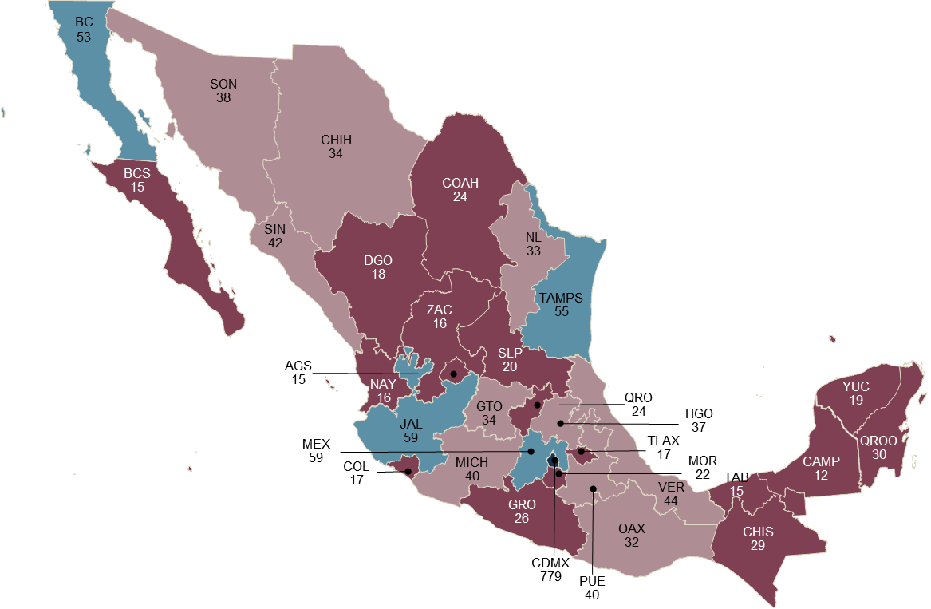
De 1 a 30 (17 entidades)
De 31 a 50 (10 entidades)
De 51 a 100 (4 entidades)
Más de 100 (1 entidad)
Respecto de las solicitudes de intervención pericial, durante 2020 se admitieron 257 457. Esta cifra representó una disminución de 17.0% respecto a la cantidad reportada en 2019. Por su parte, se concluyeron 256 757 solicitudes, lo que representó una disminución de 16.2%, en comparación con lo registrado en 2019.

Gráfica 16. Solicitudes de intervención pericial, según estatus, 2014 a 2020

Nota: la cantidad de solicitudes concluidas puede ser mayor a las solicitudes admitidas, toda vez que se pudieron concluir solicitudes de años anteriores.

Ciudad de México, Baja California, Jalisco y México concentraron 45.0% del total de solicitudes admitidas.

Mapa 2. Solicitudes de intervención pericial admitidas, 2020

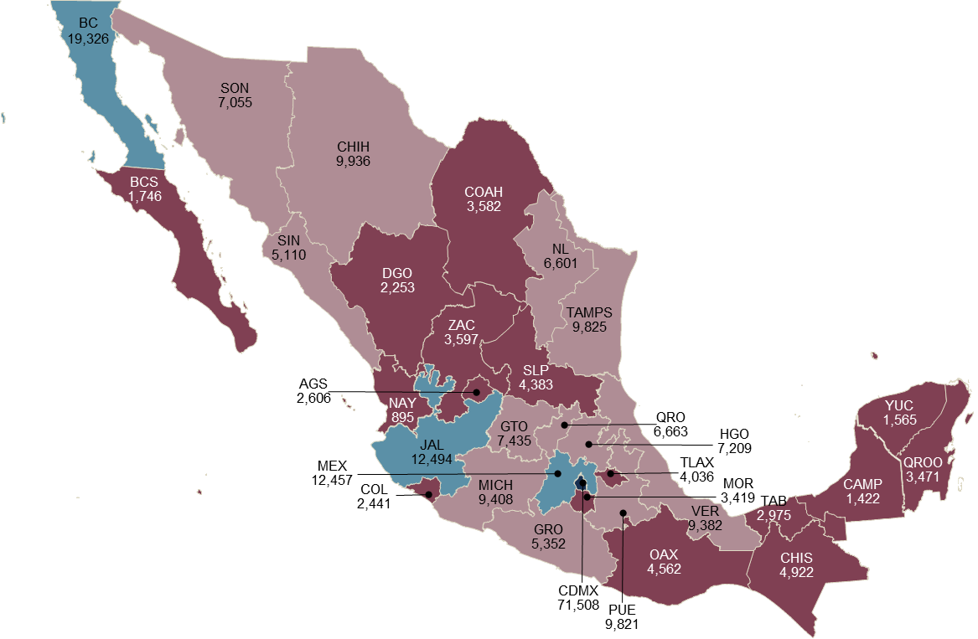
De 1 a 5,000 (16 entidades)
De 5,001 a 10,000 (12 entidades)
De 10,001 a 20,000 (3 entidades)
Más de 20,000 (1 entidad)

Durante 2020, la unidad de los servicios periciales y/o médico forense de la Fiscalía General de la República reportó 6 cadáveres y/o restos humanos identificados y 281 no identificados.

Gráfica 17. Cadáveres y/o restos humanos identificados y no identificados recibidos,
según sexo y estatus de identificación, 2020

Procuración de Justicia

Durante 2020, se iniciaron y/o abrieron 78 482 averiguaciones previas y carpetas de investigación. Respecto a lo reportado en 2019, hubo una disminución de 20.2% en 2020.

También se registraron 179 179 determinaciones y/o conclusiones en las averiguaciones previas iniciadas y carpetas de investigación en la etapa de investigación inicial. En contraste con lo reportado en 2019, disminuyeron 6.9% en 2020.

Al cierre de 2020, quedaron pendientes de concluir 55 004 averiguaciones previas e investigaciones y carpetas de investigación en la etapa de investigación inicial. Respecto a lo reportado en 2019, hubo una disminución de 0.9% en 2020.

Gráfica 18. Flujo de averiguaciones previas y carpetas de investigación conocidas por la Fiscalía General de la República, según estatus, 2013 a 2020

Nota: las cifras se refieren a la actuación bajo el Sistema Tradicional (averiguaciones previas) y el Sistema Penal Acusatorio (carpetas de investigación). La categoría Determinadas y/o concluidas incluye las determinaciones y/o conclusiones registradas en averiguaciones previas e investigaciones y en carpetas de investigación en etapa de investigación inicial. La categoría Pendientes, se refiere al estatus de los procedimientos en las averiguaciones previas y carpetas de investigación (en la etapa de investigación inicial) pendientes de concluir al cierre del año. La información puede incluir procedimientos pendientes de concluir en averiguaciones previas y carpetas de investigación iniciadas/abiertas en 2020 o en años anteriores.

En relación con los delitos registrados en las averiguaciones previas iniciadas y carpetas de investigación abiertas, en 2020, a nivel nacional se registraron 78 482 (19 correspondieron al Sistema Tradicional y 78 463 al Sistema Penal Acusatorio); esta cifra representó una disminución de 20.2% respecto a lo registrado en 2019. Los delitos en materia de armas, explosivos y otros materiales destructivos fueron los más frecuentes al concentrar 18.4% del total nacional.

Gráfica 19. Principales delitos registrados en las averiguaciones previas y
carpetas de investigación abiertas, según tipo, 2019 a 2020

Ciudad de México y estado de México concentraron 21.7% del total de los delitos registrados en las carpetas de investigación abiertas.

Mapa 3. Delitos registrados en las averiguaciones previas y carpetas de investigación abiertas, 2020

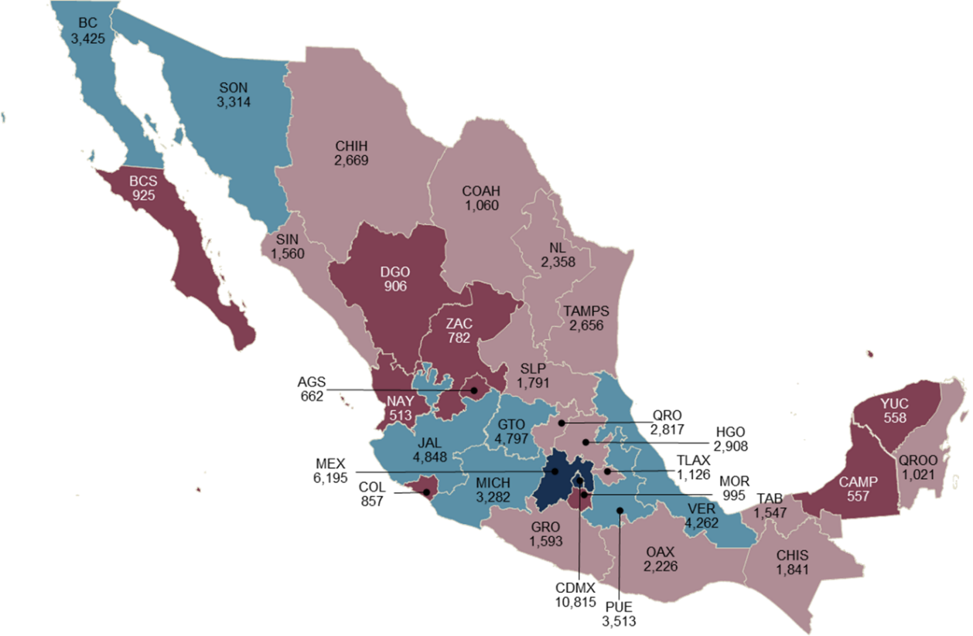
De 1 a 1,000 (9 entidades)
De 1,001 a 3,000 (14 entidades)
De 3,001 a 5,000 (7 entidades)
Más de 5,000 (2 entidades)
En relación con las determinaciones y/o conclusiones efectuadas en las averiguaciones previas (Sistema Tradicional), en 2020, a nivel nacional se registraron 75 734, esto representó una disminución de 4.5% con respecto a lo reportado en 2019. Del total, 99.2% correspondió al No ejercicio de la acción penal.

Gráfica 20. Determinaciones y/o conclusiones efectuadas en las averiguaciones previas, según tipo, 2019 a 2020

En el mismo periodo, el total de determinaciones y/o conclusiones efectuadas en las carpetas de investigación en la etapa de investigación inicial (Sistema Penal Acusatorio) fue de 103 445. Esta cifra representó una disminución de 8.7%, respecto a lo registrado en 2019. Del total, 62.3% se trató de No ejercicio de la acción penal por la actualización de alguna causal de sobreseimiento.

Gráfica 21. Determinaciones y/o conclusiones efectuadas en las carpetas de investigación en la etapa de investigación inicial, según tipo, 2019 a 2020
*No ejercicio de la acción penal por la actualización de alguna causal de sobreseimiento.
**Acuerdos reparatorios aprobados por el fiscal del fuero federal en los que se decretó la extinción de la acción penal (cumplidos).
Aseguramientos

Durante 2020, la Fiscalía General de la República aseguró 10 321vehículos terrestres. En comparación con 2019, hubo una disminución de 35.7%. Del total, 25.4% de los vehículos contó con reporte de robo y en 74.6% no se identificó si había o no dicho reporte. Guanajuato, Sonora, Michoacán y Tamaulipas concentraron 34.7% de los vehículos asegurados.

Cuadro 1. Vehículos terrestres asegurados, por entidad federativa y tipo de reporte, 2020

Entidad federativa | Total | Con reporte  de robo | No  identificado
Nacional | 10,321 | 2,620 | 7,701
GTO | 1,381 | 585 | 796
SON | 801 | 175 | 626
MICH | 714 | 279 | 435
TAMPS | 694 | 168 | 526
BC | 596 | 62 | 534
JAL | 550 | 228 | 322
CHIH | 540 | 59 | 481
MEX | 522 | 77 | 445
PUE | 494 | 236 | 258
HGO | 397 | 78 | 319
GRO | 376 | 152 | 224
SIN | 366 | 41 | 325
VER | 315 | 82 | 233
TAB | 296 | 85 | 211
CHIS | 278 | 8 | 270
ZAC | 234 | 75 | 159
NL | 218 | 13 | 205
BCS | 183 | 3 | 180
SLP | 170 | 15 | 155
COAH | 154 | 7 | 147
OAX | 150 | 11 | 139
MOR | 134 | 20 | 114
DGO | 133 | 48 | 85
QRO | 128 | 37 | 91
COL | 100 | 4 | 96
TLAX | 93 | 28 | 65
NAY | 80 | 33 | 47
CDMX | 79 | 7 | 72
CAMP | 61 | 2 | 59
QROO | 49 | 2 | 47
YUC | 19 | 0 | 19
AGS | 16 | 0 | 16

Nota: las cifras se refieren a los vehículos asegurados por la FGR derivado de los aseguramientos realizados por las instituciones federales involucradas en el Grupo de Coordinación del Esfuerzo Nacional.
En el mismo periodo, se aseguraron 18 582 armas de fuego, 11 512 (62.0%) eran cortas y 7 070 (38.0%) largas. En contraste con lo reportado en 2019, el aseguramiento de las armas largas aumentó 78.3% y de las cortas 220.3%. Destacan Tamaulipas, Ciudad de México, Guanajuato, Baja California y Chihuahua donde se aseguró 39.5% del total nacional.

Gráfica 22. Armas de fuego aseguradas, por tipo, 2014 a 2020

Nota: los datos que se presentan a partir del año 2020, se obtienen de diversos registros a los que tiene acceso el Centro Nacional de Planeación, Análisis e Información para el Combate a la Delincuencia (CENAPI), lo que incluye los aseguramientos de armas en los ámbitos federal y estatal. Concretamente, la FGR notificó en 2020 el aseguramiento de 2 531 armas largas y 4 946 armas cortas.

Mapa 4. Armas de fuego aseguradas por entidad federativa, 2020
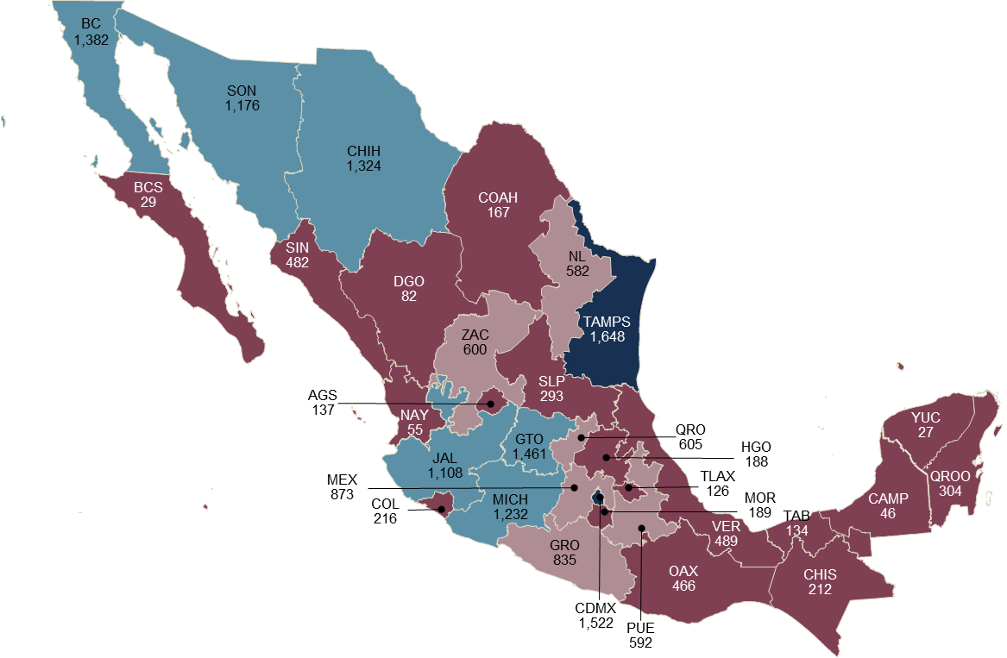
De 1 a 500 (18 entidades)
De 501 a 1,000 (6 entidades)
De 1,001 a 1,500 (6 entidades)
Más de 1,500 (2 entidades)
Los principales narcóticos asegurados durante 2020 fueron cannabis sativa, indica o mariguana y cocaína. Comparado con las cifras reportadas en 2019, se observan incrementos de 91.5% en la cantidad de kilogramos de cocaína asegurados, 58.8% de kilogramos de fentanilo, y 412.1% de unidades de fentanilo.

Cuadro 2. Volumen de narcóticos asegurados, según tipo,
2019 a 2020

Cannabis sativa, indica o mariguana (en kilogramos)
 | 2019 | 2020
Total | 218,745.3 | 197,839.0
Hojas | 218,503.5 | 189,264.1
Hashis | 9.0 | 12.7
Semillas | 232.9 | 317.2
Plantas | 0.0 | 8,245.0
Cocaína
 | 2019 | 2020
Total en kilogramos | 11,046.6 | 21,151.7
Metanfetamina
 | 2019 | 2020
Total en kilogramos | 19,822.6 | 18,908.6
Total por unidad (tableta o cápsula) | 3,489 | 322
Amapola adormidera (opiáceos) (en kilogramos)
 | 2019 | 2020
Total | 937.9 | 568.5
Semillas | 201.5 | 209.1
Goma | 358.4 | 71.4
Heroína | 374.4 | 286.1
Morfina | 3.6 | 1.9
Fentanilo
 | 2019 | 2020
Total en kilogramos | 179.1 | 284.5
Total por unidad (tableta o cápsula) | 533,052 | 2,730,011
Lisergida (LSD)
 | 2019 | 2020
Total en kilogramos | 1.0 | 2.1
MDMA, dl-34-metilendioxi-n-dimetilfeniletilamina
 | 2019 | 2020
Total en kilogramos | 0.0 | 0.6
Total por unidad (tableta o cápsula) | 1,774 | 928
MDA, Metilendioxianfetamina
 | 2019 | 2020
Total en kilogramos | 0.5 | 0.0
Total por unidad (tableta o cápsula) | 770 | 0.0
Psicotrópicos
 | 2019 | 2020
Total por unidad (tableta o cápsula) | 395,981 | 128,816

Nota: las cifras se refieren a los volúmenes de narcóticos asegurados por la FGR derivado de los aseguramientos realizados por las instituciones federales involucradas en el Grupo de Coordinación del Esfuerzo Nacional.

Mecanismos alternativos de solución de controversias en materia penal

Durante 2020, se abrieron 4 757 expedientes en materia penal para adultos y justicia para adolescentes en el Órgano Administrativo Desconcentrado Especializado en Mecanismos Alternativos de Solución de Controversias en Materia Penal. En comparación con lo reportado en 2019, la cantidad de expedientes abiertos disminuyó 37.1 por ciento.

En el mismo periodo se concluyeron 1 301 expedientes, que respecto a 2019, disminuyeron 22.9% en 2020.

Finalmente, 937 expedientes permanecieron pendientes al cierre de 2020; esta cifra representó una disminución de 33.5% en comparación con 2019.

Gráfica 23. Flujo de expedientes conocidos por el Órgano Administrativo Desconcentrado Especializado en Mecanismos Alternativos de Solución de Controversias en Materia Penal,
2017 a 2020

Del total de expedientes abiertos, 99.7% correspondió a la materia penal para adultos y 0.3% a justicia para adolescentes. Destaca Jalisco, al ser la entidad en registrar la cifra más alta de expedientes abiertos (471).

Mapa 5. Expedientes en materia penal abiertos por el Órgano Administrativo Desconcentrado Especializado en Mecanismos Alternativos de Solución de Controversias en Materia Penal, 2020

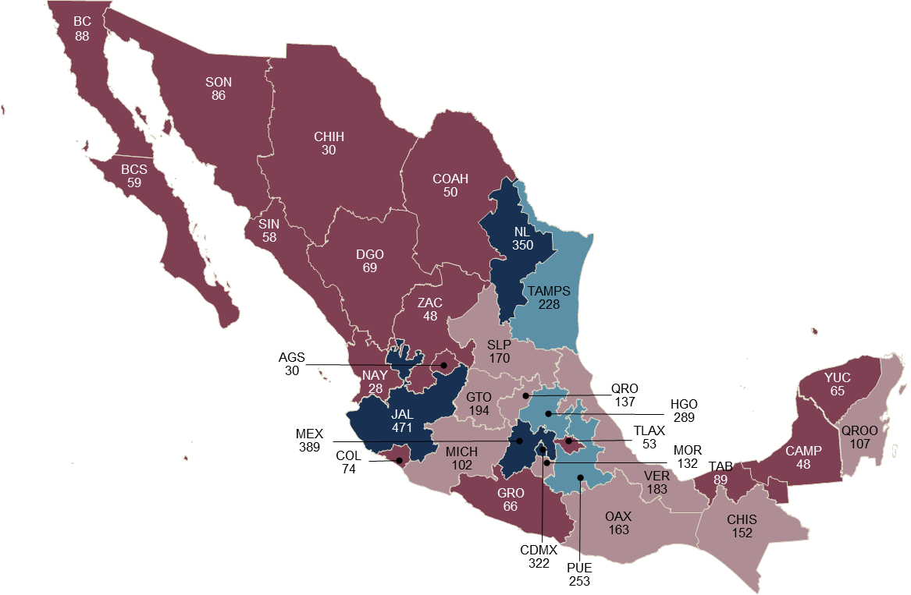
De 1 a 100 (16 entidades)
De 101 a 200 (9 entidades)
De 201 a 300 (3 entidades)
Más 300 (4 entidades)
Sede central: 174

Nota: incluye información de adultos y adolescentes.

Finalmente, durante 2020 se registraron 1 873 delitos en los expedientes abiertos por el Órgano Administrativo Desconcentrado Especializado en Mecanismos Alternativos de Solución de Controversias en Materia Penal (99.5% correspondió a la materia de justicia penal para adultos y 0.5% al sistema de justicia para adolescentes); esta cifra representó una disminución de 25.5% respecto a lo registrado en 2019.

Gráfica 24. Principales delitos registrados en los expedientes abiertos por el Órgano Administrativo Desconcentrado Especializado en Mecanismos Alternativos de Solución de Controversias en Materia Penal, según tipo, 2019 a 2020

***
Productos y documentos del CNPJF 2021

Los productos y documentos derivados del CNPJF 2021 que el INEGI pone a disposición de los usuarios son los siguientes:

- Presentación de resultados
- Cuestionarios
- Glosario
- Documento de diseño
- Tabulados predefinidos

Estos productos pueden ser consultados en el sitio de Internet del Instituto.

https://www.inegi.org.mx/programas/cnpjf/2021/

Para el periodo referido se reportaron 4,727 servidoras y servidores públicos en dicho rango de ingresos, mientras que para 2020 la cantidad reportada fue de 4,752.
Se refiere a todos aquellos órganos, fiscalías, subfiscalías, unidades de investigación, y cualquier otro órgano homólogo investigador que se encuentren adscritos a la Fiscalía General de la República y que tengan a su cargo la investigación de hechos constitutivos de delitos a través de sus fiscales y demás personal especializado, con el objeto de ejercer la acción penal cuando así resulte.
La información corresponde a los 2 anfiteatros ubicados en la Ciudad de México (unidad central).
En el periodo referido se contó con 1,938 personas.
Para el periodo referido, se reportaron 1,727 peritos.
En 2019, el total de delitos registrados en las averiguaciones previas iniciadas y carpetas de investigación abiertas fue de 98 396.
En el periodo referido se reportaron 16,046 vehículos terrestres asegurados.
Las cifras se obtienen de diferentes fuentes de información a las que tiene acceso el Centro Nacional de Planeación, Análisis e Información para el Combate a la Delincuencia (CENAPI), mismos que incluyen los aseguramientos de los ámbitos federal y estatal.
En el referido periodo solo se reportaron aseguramientos de las instituciones federales involucradas en el Grupo de Coordinación de Esfuerzo Nacional, correspondientes a 3,966 armas largas y 3,594 armas cortas.
En 2019, el total de delitos registrados en los expedientes abiertos por el Órgano Administrativo Desconcentrado Especializado en Mecanismos Alternativos de Solución de Controversias en Materia Penal fue de 2,515.

